基因功能与调控教育部重点实验室
2021年度管理工作报告

实验室名称： 基因功能与调控教育部重点实验室
实验室负责人：郑利民
填表人： 李 莲
联系电话： 020-84115532
邮 箱：lilian-75@163.com

填报时间：2021年11月25日

填表说明

1、统计表中，各项指标统计当年数据。
2、承担项目以当年合同下拨项目数计，对某项跨年度项目不能重复计入合计数；指标数量根据实际数量填写，并在备注栏注明：独立完成、以实验室为主要完成的、合作者之一或一般参加者之一。
3、获奖项目指标数量根据实际数量填写，并在备注栏注明第几完成人；一个成果若受两级奖励，填报最高者，不得重复填报。
4、技术转让和开发项目必须是由本实验室研究成果转化的。
5、某些专业批准的具有知识产权意义的国家级证书（如新医药、新农药证书等）视同批准发明专利填报。
6、国际核心刊物指《Science》、《Nature》或被Sci、Ei等重要文摘所收录以及在本领域国际顶级杂志。国内核心期刊主要是指《中文核心期刊要目总览》和《中国科技期刊引证报告》收录的期刊。
7、研究生培养数指已毕业的研究生人数。
8、横向经费收入指当年技术合作、开发、转让、咨询服务等收入；纵向课题收入以当年下拨科研经费实际数（包括跨年度项目的当年经费）。
9、固定人员
（1）固定人员指在编人员。室内兼职人员按在各类工作（研究工作、技术工作、管理工作）的时间折算成各类工作的人年数。所里人员在实验室兼职按在实验室工作时间折算成人年数。
（2）固定人员和客座人员统计不包括在读研究生。
（3）人年数计算方法：每人每年工作1800小时（即全年节假日外都在工作者）计算为1人年。
10、人才情况指院士、杰青、长江等称号。

目 录

管理信息统计表………………………………………………………………………..1
基因功能与调控教育部重点实验室2021年度工作报告…………………………….7
一、总体定位和研究方向……………………………………………………………..7
二、学术水平及代表性成果…………………………………………………………..7
（一）学术水平……………………………………………………………………..7
（二）代表性成果简介……………………………………………………………..8
二、队伍建设和人才培养……………………………………………………………21
三、学术合作与开放交流 …………………………………………………………..22
（一）合作开展课题情况…………………………………………………………22
（二）邀请学术来访和出访交流情况……………………………………………24
四、公众开放及科学传播……………………………………………………………25
五、运行管理与条件支撑……………………………………………………………24
（一）运行管理……………………………………………………………………24
（二）条件支撑……………………………………………………………………26
六、发展潜力、存在问题及工作思路………………………………………………27
（一）发展潜力和特色优势………………………………………………………27
（二）存在的问题和不足…………………………………………………………27
（三）下一步工作重点……………………………………………………………28

管理信息统计表
分类指标 | 大类指标 | 小类指标 |  | 单位 | 数量 | 备注
 |  | 国家自然科学基金杰出青年基金 |  | 项 | 2 | 今年新增1项
 |  | 国家自然科学基金重点项目 |  | 项 | 5
 |  | 国家自然科学基金重大研究计划 |  | 项 | 6
 |  | 国家科技计划重大项目 |  | 项
 |  | 科技部国家重点研发计划 |  | 项 | 15
 |  | 其他国家级项目 |  | 项 | 62 | 新增10项
 |  | 广东省科技计划重大专项 |  | 项 | 0
 |  | 其他省部级项目 |  | 项 | 27
研究  成果 | 获奖项目 | 国家科技三大奖 | 国家自然科学奖 | 项 | /
研究  成果 | 获奖项目 | 国家科技三大奖 | 国家技术发明奖 | 项 | /
研究  成果 | 获奖项目 | 国家科技三大奖 | 国家科学技术进步奖一等奖 | 项 | /
研究  成果 | 获奖项目 | 国家科技三大奖 | 国家科学技术进步奖二等奖 | 项 | /
研究  成果 | 获奖项目 | 省部级奖励奖 | 特等 | 项 | /
研究  成果 | 获奖项目 | 省部级奖励奖 | 一等 | 项 | 0
研究  成果 | 获奖项目 | 省部级奖励奖 | 二等 | 项 | /
研究  成果 | 技术项目 | 技术转让、技术开发项目 |  | 项 | /
研究  成果 | 申请、授权专利 | 申请专利 |  | 项 | 4
研究  成果 | 申请、授权专利 | 授权发明专利 |  | 项 | 4
研究  成果 | 申请、授权专利 | 授权实用新型专利 |  | 项 | 0
研究  成果 | 申请、授权专利 | 授权外观设计专利 |  | 项 | 0
 | 学术论著  （需标注） | 发表论文 | 国际核心期刊（SCI收录论文） | 62篇 | 实验室第一署名SCI论文48篇（平均IF 10.4），非第一署名论文14篇
 |  |  | 国内核心期刊 | 篇 | 2
 |  | 出版专著 |  | 部 | 0
经济效益 | 产业效益 | 带动产业实现经济效益 |  | 万元 | 0
经济效益 | 经费收入 | 横向收入 |  | 万元 | 210
经济效益 | 经费收入 | 纵向课题收入 |  | 万元 | 4230
人才  培养 | 研究生培养 | 博士后 |  | 人 | 13
人才  培养 | 研究生培养 | 博士生 |  | 人 | 17
人才  培养 | 研究生培养 | 硕士生 |  | 人 | 45
人员配置 | 人才及奖项 | 院士 |  | 人 | 0
人员配置 | 人才及奖项 | 国家杰出青年基金获得者 |  | 人 | 6 | 今年新增1人
人员配置 | 人才及奖项 | 获国务院特殊津贴 |  | 人 | 4
人员配置 | 人才及奖项 | 长江学者 |  | 人 | 4
人员配置 | 人才及奖项 | 国家有突出贡献中青年专家 |  | 人 | 2
人员配置 | 人才及奖项 | 获全国五一劳动奖章 |  | 人 | /
人员配置 | 人才及奖项 | 获广东五一劳动奖章 |  | 人 | /
人员配置 | 固定人员 | 正高级职称 |  | 人 | 22
人员配置 | 固定人员 | 副高级职称 |  | 人 | 16
人员配置 | 固定人员 | 中级职称 |  | 人 | 1
人员配置 | 固定人员 | 初级职称 |  | 人 | 0
人员配置 | 固定人员 | 其他 |  | 人 | 0
人员配置 | 客座人员 |  |  | 人
人员配置 | 研究团队 | 国家自然科学基金创新研究团队 |  | 个 | 0
人员配置 | 研究团队 | 广东省自然科学基金研究团队 |  | 个 | 0
硬件设施 | 仪器设备 | 价值30万元以上仪器设备 |  | 台 | 36
硬件设施 | 仪器设备 | 仪器设备总价值 |  | 万元 | 8634
硬件设施 | 面积 | 实验室面积 |  | 平方米 | 4000
硬件设施 | 面积 | 中试场地 |  | 平方米 | /
硬件设施 | 面积 | 产业化基地 |  | 平方米 | /
实验室当年的代表性研究成果、队伍建设和人才培养、开放交流和运行管理（包括：开放课题、学术交流合作；仪器设备和资源开放共享；科学传播；实验室管理、网站和内部制度建设等）等情况：本部分的内容详见附件：基因功能与调控教育部重点实验室2021年工作报告。
二、队伍建设
姓 名 |  | 性别 |  | 年龄 |  | 职 称 |  | 所属研究方向 |  | 进入实验室时间
屈良鹄 |  | 男 |  | 68 |  | 教授 |  | 方向一：  基因科学与基因工程的基础理论 |  | 2000.08
贺雄雷 | 男 |  | 44 |  | 教授 |  |  |  | 2010.07
陈月琴 | 女 |  | 57 |  | 教授 |  |  |  | 2000.08
李剑峰 | 男 |  | 44 |  | 教授 |  |  |  | 2015.12
郭金虎 | 男 |  | 47 |  | 教授 |  |  |  | 2010.07
骆观正 | 男 |  | 38 |  | 教授 |  |  |  | 2017.06
任 间 | 男 |  | 41 |  | 教授 |  |  |  | 2010.07
杨建华 | 男 |  | 43 |  | 教授 |  |  |  | 2010.07
张玉婵 | 女 |  | 36 |  | 副教授 |  |  |  | 2018.01
郑凌伶 | 女 |  | 38 |  | 副教授 |  |  |  | 2012.07
张 锐 | 男 |  | 40 |  | 教授 |  |  |  | 2015.12
刘 黎 | 女 |  | 36 |  | 副教授 |  |  |  | 2013.07
王文涛 |  | 男 |  | 34 |  | 副教授 |  |  |  | 2021.07
松阳洲 |  | 男 |  | 53 |  | 教授 |  |  |  | 2010.07
  方向二：
  基因在细胞活动过程的功能调控网络
伦照荣 | 男 |  | 62 |  | 教授 |  |  |  | 2010.07
马文宾 | 男 |  | 50 |  | 教授 |  |  |  | 2010.07
黄军就 | 男 |  | 41 |  | 教授 |  |  |  | 2011.09
谢 伟 | 男 |  | 45 |  | 教授 |  |  |  | 2010.07
万 刚 | 男 |  | 36 |  | 教授 |  |  |  | 2019.09
熊远妍 | 女 |  | 40 |  | 副教授 |  |  |  | 2013.03
黄 燕 | 女 |  | 38 |  | 副教授 |  |  |  | 2012.08
时 光 | 女 |  | 37 |  | 讲师 |  |  |  | 2013.08
刘海英 | 女 |  | 38 |  | 副教授 |  |  |  | 2012.02
刘 峰 | 男 |  | 39 |  | 副教授 |  |  |  | 2019.01
梁普平 | 男 |  | 32 |  | 副教授 |  |  |  | 2019.01
庄诗美 |  | 女 |  | 56 |  | 教授 |  | 方向三：  基因在疾病发生发展及防治中的作用 |  | 2002.09
郑利民 | 男 |  | 57 |  | 教授 |  |  |  | 2002.09
张 雁 | 女 |  | 54 |  | 教授 |  |  |  | 2010.07
元少春 | 女 |  | 39 |  | 教授 |  |  |  | 2018.07
崔 隽 | 男 |  | 39 |  | 教授 |  |  |  | 2012.10
金寿恒 |  | 男 |  | 33 |  | 副教授 |  |  |  | 2019.01
李迎秋 | 女 |  | 55 |  | 教授 |  |  |  | 2010.07
邝栋明 | 男 |  | 40 |  | 教授 |  |  |  | 2010.07
杨金娥 | 女 |  | 47 |  | 副教授 |  |  |  | 2004.07
李 莲 | 女 |  | 46 |  | 副教授 |  |  |  | 2010.07
吴 艳 | 女 |  | 38 |  | 副教授 |  |  |  | 2013.07
方坚鸿 | 男 |  | 36 |  | 副教授 |  |  |  | 2013.07
朱颖 | 女 |  | 38 |  | 副教授 |  |  |  | 2017.02
魏媛 |  | 女 |  | 31 |  | 副教授 |  |  |  | 2021.07
人员流动情况说明：
2021年固定人员，新增副教授2人，新入选国家杰青1人；省杰青1人（已公示）。
实验室学术委员会委员名单
姓 名 |  | 性别 |  | 所在单位 |  | 职称 |  | 研究方向 |  | 是否新增
王恩多 |  | 女 |  | 中科院上海生化细胞研究所 |  | 研究员 |  | 生化与分子生物学 |  | 否
高天明 |  | 男 |  | 南方医科大学 |  | 教授 |  | 神经生物学 |  | 否
吴 乔 |  | 女 |  | 厦门大学生命科学学院 |  | 教授 |  | 细胞生物学 |  | 否
李伯良 |  | 男 |  | 中科院上海生化细胞研究所 |  | 研究员 |  | 生化与分子生物学 |  | 否
林东昕 |  | 男 |  | 中国医学科学院肿瘤研究所 |  | 研究员 |  | 分子肿瘤学 |  | 否
何庆瑜 |  | 男 |  | 暨南大学生命与健康工程研究院 |  | 教授 |  | 化学生物学 |  | 否
屈良鹄 |  | 男 |  | 中山大学生命科学学院 |  | 教授 |  | 生化与分子生物学 |  | 否
郑利民 |  | 男 |  | 中山大学生命科学学院 |  | 教授 |  | 细胞生物学 |  | 否
王秀杰 |  | 女 |  | 中科院遗传与发育生物学研究所 |  | 研究员 |  | 生物信息学 |  | 否
刘芝华 |  | 女 |  | 中国医学科学院肿瘤研究所 |  | 研究员 |  | 生化与分子生物学 |  | 否
鲁林荣 |  | 男 |  | 浙江大学医学院 |  | 教授 |  | 免疫学 |  | 否
高绍荣 |  | 男 |  | 同济大学生命科学与技术学院 |  | 教授 |  | 细胞生物学 |  | 否
庄诗美 |  | 女 |  | 中山大学生命科学学院 |  | 教授 |  | 细胞与分子生物学 |  | 否

附件：
基因功能与调控教育部重点实验室2021年度工作报告
一、总体定位和研究方向
基因功能与调控教育部重点实验室（原基因工程教育部重点实验室）成立于2000年，是我校生物学国家一级重点学科的主要支撑基地之一。实验室立足国家和地方的重大社会需求，瞄准国际学科前沿，针对我国尤其是华南地区的基因资源和人类重大疾病，围绕“基因（尤其是非编码RNA）结构、功能、调控网络及其在重要生命活动和人类重大疾病中的作用”的关键科学问题，开展基因资源开发和利用、生物医药与人口健康领域的基因工程和分子医学等的基础及应用技术研究。重点开展“基因科学与基因工程的基础理论”、“基因在细胞活动过程的功能调控网络”以及“基因在疾病发生发展及防治中的作用”三个方向的研究工作。
二、学术水平及代表性研究成果
（一）学术水平
2021年实验室共主持各类科研项目150项，其中国家杰出青年基金项目2项、国家自然科学基金重点项目5项、国家自然科学基金重大研究计划6项、科学技术部国家重点研发计划15项，国家自然科学基金联合基金项目2项。本年度新增国家级项目立项11项，其中国家杰出青年基金项目1项，面上项目10项。省杰青1项（已公示），所有项目共计合同经费总额18053.3万元，纵向经费16978.34万元，横向经费1074.96万元。
本实验室固定研究人员2021年发表论文64篇，以实验室为第一署名单位论文50篇，SCI论文48篇（我室固定人员为通讯作者或第一作者，平均影响因子10.4），影响因子5以上论文39篇（其中10以上论文23篇），发表中文核心期刊2篇，非第一署名单位论文14篇。申请专利4项，获得授权发明专利4项。庄诗美教授、伦照荣教授和郑利民、邝栋明、松阳洲、陈月琴、屈良鹄教授入选2020年中国高被引学者榜单。

- 代表性成果简介
本实验室2021年在以下几个方向上取得突出进展：
1、骆观正教授团队在RNA修饰方法学领域取得重要进展
RNA被认为是生命出现伊始就存在的生物大分子。漫长的演化历程中，RNA逐渐从生命信息存储和表达的双重身份中特化出来，成为传递信息的媒介。近年来，表观转录组学（epitranscriptomics）学说的发展揭示：真核生物不同种类RNA上存在超过150种不同的化学修饰，其中很大部分继承于古老的共同祖先。这些修饰或参与了RNA与其它大分子的互作，或影响了RNA本身的代谢，在生命过程中起着至关重要的作用。
准确且定量地鉴定RNA修饰位点及其修饰比例，是深入了解RNA修饰的分布、功能及其背后的机理机制的前提。然而如何得到高置信度、单碱基精度RNA修饰位点，以及对修饰位点的精准定量是目前领域内的研究难点。近年来，多种新技术的出现使得检测全转录组中的各种RNA修饰位点成为可能。尽管领域内已有多种RNA修饰检测方法可供选择，但是在实际应用中效果往往差强人意。高假阳性率、低分辨率的问题时常困扰研究者。某些情况下，不同研究报道的同一种修饰的位点数甚至能相差2-3个数量级。即使是目前相对成熟、应用最广的MeRIP-seq技术，也存在大量非特异性抗体富集和低重复性问题。
为了解决RNA修饰检测中所面临的方法学难题，我室骆观正教授团队提出了一种新的方法。通过构建全转录组无修饰RNA文库作为负对照，全面评估了现有基于二代测序的RNA修饰检测技术，并为修饰位点的精确鉴定提供系统的解决方案。该研究成果发表在Nature Methods杂志上，所涉及到的方法已申请发明专利。
面对噪音较大的生物数据，引入对照来鉴别假阳性是经典的思路。在前人的研究中，为了提高现有修饰检测方法的可信度，有时会利用负对照样本对结果进行校正。比如有研究使用敲除甲基转移酶(“writer”)的样品作为对照。或者利用去甲基红酶（eraser）在体外反应获得去除修饰的样本，亦或是使用合成的无修饰的RNA oligo。然而这些负对照样本身存在较大的不足，比如体外反应很难完全去掉修饰位点，合成的RNA oligo只能代表部分序列等。因此，最好的负对照样本应该具有与内源转录组同样的序列和基因表达水平，但是并不含有修饰碱基的一套完整的人工转录组。本研究采用体外合成全转录组RNA (IVT RNA) 文库的方法构建了无修饰的RNA文库（图1），随后将其作为负对照用来校正现有的修饰检测方法。文中以两种最受关注的RNA修饰m6A和m5C作为代表，分别验证了该方法在三种典型研究场景中的有效性（图2）。
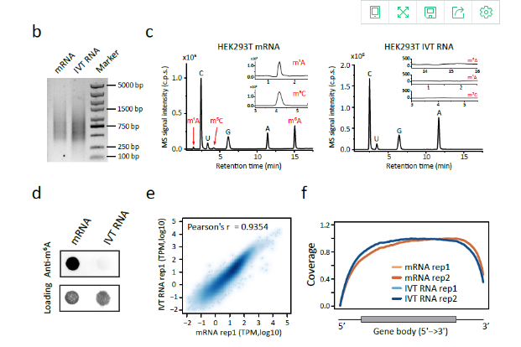
图1 体外合成RNA文库（IVT RNA）具有与内源转录组相似的表达量，但不含有修饰碱基
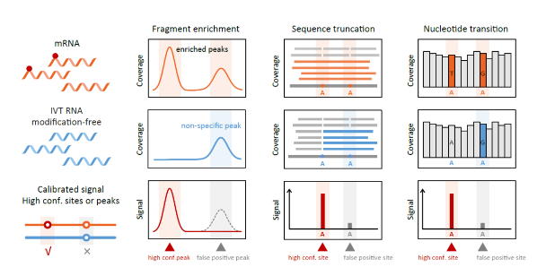
图2 使用IVT RNA校准RNA修饰检测的三个应用场景
MeRIP-seq（或m6A-seq）是目前最常用的RNA修饰检测方法，被大范围的用在m6A相关研究中。该方法原理是用m6A特异性的抗体对片段化的RNA进行免疫沉淀反应，将含有m6A的片段富集出来进行测序。在研究同时对体外转录IVT RNA文库也进行MeRIP-seq，结果表明即使是对不含m6A修饰的IVT RNA文库，抗体依旧能够富集到大量RNA片段，并且这些富集的“peak”在已发表结果数据中重复出现，表明MeRIP-seq其实受到假阳性信号的严重干扰。分析IVT RNA中被富集下来的区域，发现这些区域所在的基因表达量较高且富含腺嘌呤。去除假阳性信号后，鉴定出来的修饰区域更准确（图3）。
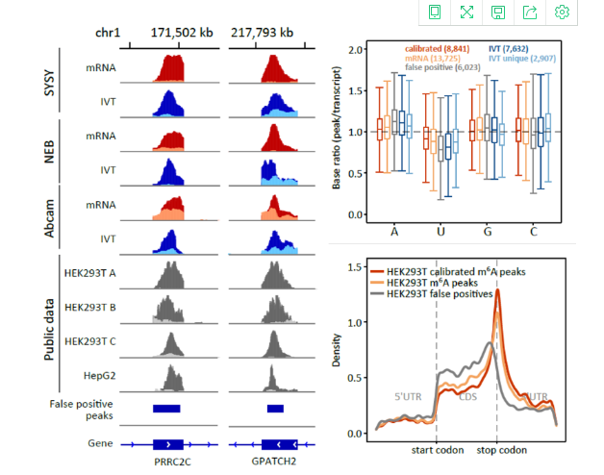
图3 使用IVT RNA文库对MeRIP-seq进行校正
m6A-REF-seq是一种借助m6A敏感内切核酸酶MazF来实现的m6A单碱基检测方法。该方法由骆观正课题组和以色列魏茨曼科学研究学院Schraga Schwartz组在2019年分别独立发表（详见Cell+Sci Adv共同关注丨抗体非依赖m6A精准鉴定方法，助力解决领域内重大争议https://mp.weixin.qq.com/s/nokmeX7gt5VoiuKK4iepKw）。在本研究中，作者将IVT RNA样本作为负对照进行m6A-REF-seq校正，发现确实存在大量假阳性位点。高精准度的m6A单碱基图谱也为领域提供了新的知识，如扩展motif序列，定量分布规律等，为进一步深入分析m6A的机制和功能创造了前提。通过对假阳性位点的深入分析，发现某些特定序列和RNA二级结构会干扰MazF酶切反应，是产生假阳性的主要原因（图4）。

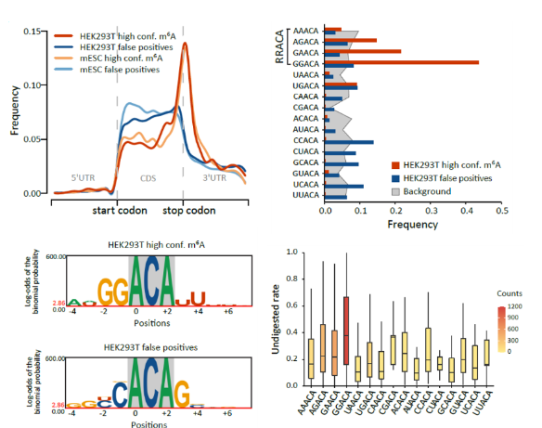
图4 使用IVT RNA文库对m6A-REF-seq进行校正
最后该研究把IVT RNA应用到另一种常见RNA修饰m5C的检测中。BS-seq使用重亚硫酸盐对不含修饰的C进行处理，使其在PCR之后转换为T，而m5C修饰并不能进行该转换。在研究中如果处理不完全，会引入大量的假阳性位点。该研究在BS-seq中加入IVT RNA作为负对照，得到高置信度的m5C位点，同时发现即使重亚硫酸盐处理得不是非常严格，引入IVT RNA依然能够起到明显的校正效果，降低了检测结果中的假阳性率。
综上，该研究提出了一种体外合成全转录组无修饰RNA的技术，并应用于三类主要的RNA修饰检测方法中，系统性地对常用的RNA修饰检测方法进行评估和校正，提高了修饰位点检测的准确性，获得了高置信度位点信息和定量图谱。相对于使用体内敲除甲基转移酶样本作为负对照，该方法可以保证合成的RNA库完全无修饰，且可以通过简单的方式快速获得，不受物种和样本本身的限制，有望成为目前和未来RNA修饰检测的金标准。
2. 陈月琴教授团队在非编码RNA编码小肽研究领域取得重要进展
人类基因组计划的完成，发现一个重要的现象，除了占基因组很少比例的经典蛋白编码基因外，基因组中还存在大量功能未知的非编码基因；因此，解析这些非编码基因的功能与机制是当前生命科学的重大课题。陈月琴教授团队一直致力于基因组中非编码RNA的功能挖掘以及调控规律的研究，取得了一系列重要成果。
陈月琴教授团队通过结合多组学数据筛选鉴定了一批由lncRNA（long non-coding RNA）中的小开放阅读框（small open reading frame）编码的小肽。功能分析发现，这些小肽直接调控了癌细胞的增殖过程。其中，定位于内质网的小肽APPLE (a peptide located in ER)对于恶性细胞的mRNA翻译起始尤其重要。研究阐明APPLE是一个新的翻译起始调控因子，可直接结合mRNA poly(A)尾结合蛋白PABPC1和翻译起始因子eIF4G，促进eIF4F起始复合体的组装和mRNA环化，从而特异性的增强癌基因的蛋白合成，加速细胞恶性转化进程。该研究成果在Molecular Cell杂志上在线发表了题为The oncomicropeptide APPLE promotes hematopoietic malignancy by enhancing translation initiation的研究论文。
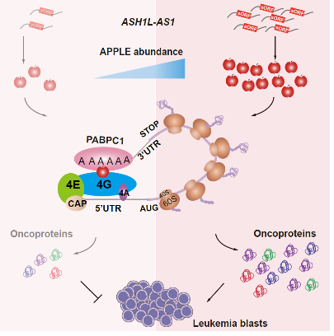
图5 非编码RNA编码小肽调控翻译起始的示意图
该课题组首次揭示了长链“非编码”RNA来源的小肽在翻译起始调控过程中的重要功能，为翻译调控网络研究领域提供了全新观点，未来通过靶向小肽抑制致癌蛋白合成可为高异质性肿瘤的精准医疗提供前瞻性策略。这项工作进一步拓展了对“非编码”RNA所蕴藏的功能性小肽资源库的认知，为恶性转化细胞如何利用翻译机器特异性促进癌蛋白合成提供了新的角度。

3. 万刚教授课题组揭示无膜细胞器稳态与小RNA信号通路调控新机制
无膜细胞器是细胞内一类主要由蛋白质/RNA通过分子之间的多价弱相互作用，从而相变形成的聚合物，与细胞内细胞核、内质网和线粒体等有膜细胞器类似，起着在时空水平上调控细胞内生理活动的重要作用，无膜细胞器参与生殖细胞发育、免疫应答和压力应对等重要细胞活动，也与癌症和神经退行性疾病密切相关。生殖颗粒（germ granules）就是一类重要的存在于几乎所有动物细胞里面的无膜细胞器，对于生殖细胞的发育非常重要，其中在秀丽线虫中，这些生殖颗粒由至少四个毗邻的无膜细胞器P granules, Mutator foci, SIMR foci 和Z granules组成，但是关于这些生殖颗粒的功能和调控机制还不清楚。
我室 万刚教授课题组在EMBO Journal发表了题为“ZSP-1 is a Z granule surface protein required for Z granule fluidity and germline immortality in Caenorhabditis elegans” 的研究论文。该研究首先通过遗传筛选，发现了一个特异性调控Z granules的基因，该基因的突变导致Z granules的异常，而对其它的无膜细胞器没有影响。进一步的研究表明，该基因编码的蛋白定位于Z granules的表面，因此该蛋白被命名为ZSP-1（Z granules surface protein 1）, ZSP-1特异性调控Z granules的稳态，其缺失导致Z granules由液态变成了固态（图6）。
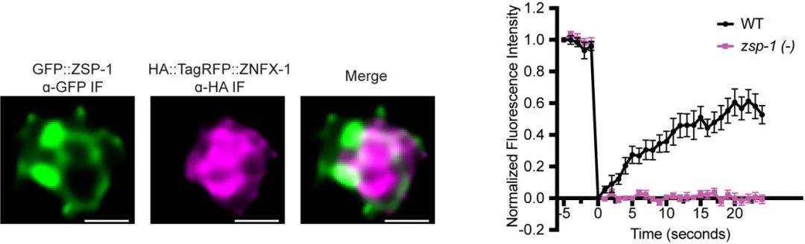
图6 ZSP-1位于Z granules的表面调控其稳态
更重要的是，小非编码RNA信号通路大多定位于这些无膜细胞器中，比如piRNA和RNAi相关的蛋白定位于P granules中，介导小RNA跨代表观遗传的蛋白定位于Z granules中，而siRNA扩增和抑制DNA 转座子的蛋白则位于Mutator foci中，因此生殖颗粒的稳态会影响小非编码RNA的功能。zsp-1的突变导致多个小RNA信号通路异常，比如piRNA，RNAi和RNAi遗传。同时zsp-1缺失的动物生殖细胞会逐代失去全能性，最终突变动物会绝育（图7）。综上所述，该研究发现了一个新的生殖颗粒调控因子，并揭示了其调控生殖颗粒稳态和小RNA信号通路的分子机制。
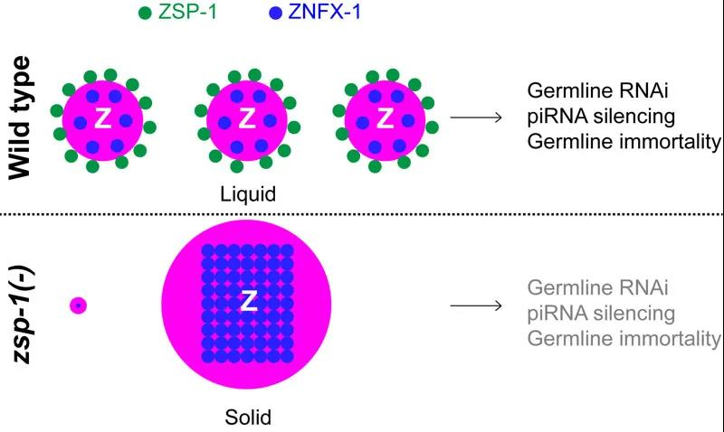
图7 ZSP-1调控生殖颗粒稳态的模型
4. 屈良鹄教授团队关于tsRNA的系列研究获得新突破
tRNA 经典的功能是在蛋白质合成过程中将 mRNA 上开放阅读框上的密码子转换为对应的氨基酸，然而 tRNA 能够产生新类型非编码 RNA 的功能及机制一直没有被发现。近年来，伴随着高通量RNA-Seq及CLIP-Seq技术的大规模兴起，tRNA-derived small RNAs(tsRNA)在人类重大疾病中的诊疗价值进一步得到了体现。然而，针对细胞内tsRNA功能机制的解析始终存在困难。
近日，我室屈良鹄教授团队利用细胞功能组学技术及数学建模方法，开发了全面的tsRNA功能解析及应用分析平台：tsRFun (http://biomed.nscc-gz.cn/DB/tsRFun/ 或 http://rna.sysu.edu.cn/tsRFun/)（图8）。该工具整合了包括转录组、靶标组、修饰组在内的多组学测序数据，利用统计学模型鉴定了正常和疾病细胞类型中的tsRNA表达模式，并揭示了它们在细胞内的调控网络及其在人类32种癌症中的诊断价值，为tsRNA研究领域提供了丰富的数据资源及有力的分析工具。该研究于2021年11月10日在Nucleic Acids Res 杂志上在线发表。
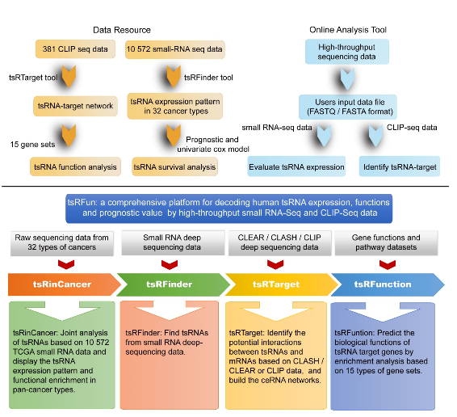
图8 tsRFun在线分析平台
5. 黄军就教授课题组揭示了Bend家族蛋白标记染色质边界并协同促进早期生殖细胞分化
在哺乳动物，生殖细胞是物种进化及生命延续所必需的特殊细胞群，生殖细胞携带基因信息传递给下一代，这在生命循环中占有无可替代的地位。生殖细胞及其终末分化形成的精子和卵子均源于原始生殖细胞 (Primordial Germ Cell, PGC)，因此阐明PGC的发生分化过程及其机制，对研究生殖系细胞的发育过程有着重要的意义。这不仅有助于理解个体的产生，也可以为生命的孕育及延续开辟一条新的途径。
尽管人类和小鼠生殖细胞发育存在差异，但由于研究人类发育的技术和伦理限制，体外和体内小鼠模型仍然不可或缺。事实上，对小鼠生殖细胞发育的研究已积累了丰富的信息。由于小鼠胚胎干细胞（mouse embryonic stem cell，mESCs）具有全能性、无限增殖和多向分化潜能，所以PGC可由mESCs分化而来。虽然在体外条件下能够利用胚胎干细胞诱导成PGC，进而创造出小鼠生命，但是体外诱导PGC的效率很低。信号通路、PGC标志分子的转录水平和染色质表观遗传信息等多方面因素控制着干细胞向PGC命运转化。探究如何提高PGC体外诱导效率，寻找和鉴定能够促进PGC产生的关键基因一直是该领域的研究热点，它既能回答生殖发育的基本科学问题，也能为干细胞的临床应用提供重要的研究基础。
核心多能性因子（OCT4、SOX2、NANOG和KLF4）在人类和小鼠PGC发育中具有重要作用。我们利用多能性蛋白因子互作建立的全基因组范围的双分子荧光互补技术 （bi-molecular fluorescence complementation， BiFC）和小鼠外胚层样细胞（Epiblast like cell，EpiLC）体外诱导体系筛选了能够促进PGC产生的关键基因。以OCT4/SOX2/NANOG/KLF4为诱饵蛋白进行全基因组内18000个蛋白进行筛选，鉴定出与OCT4/SOX2/NANOG/KLF4存在相互作用的93个蛋白。再利用含有Stella-GFP报告基因的mESCs定向分化成EpiLC的系统针对93个蛋白进行了二次筛选，发现了BEN家族蛋白--Bend4和Bend5，它们是序列特异性DNA结合蛋白，能够促进胚胎干细胞定向分化成Stella阳性的外胚层类似细胞。
Bend5和Bend4在PGC中高表达，作为转录因子与Oct4互作，结合到Stella上游调控区，招募DNA去甲基化酶Tet1，协同促进Stella激活。进一步，通过RNA-seq, ChIP-seq和 ATAC-seq联合分析, 我们发现了Bend5和Bend4 帮助标记开放和关闭的染色质的边界，协同促进mESC向EpiLC的分化。在诱导分化后， Bend5、Bend4、Oct4和Tet1蛋白在Stella上游区域的募集量明显增加，进而激活Stella基因表达（图9）。本文表明了BEND/Bend蛋白代表了一个新的转录调节因子家族和染色质边界因子家族，参与早期生殖发育，将为生殖细胞分化中转录调控和染色质边界之间的相互作用提供新的见解，为生殖细胞分化中染色质动态调控提供理论依据。该研究于2021年11月在Protein Cell杂志上在线发表。
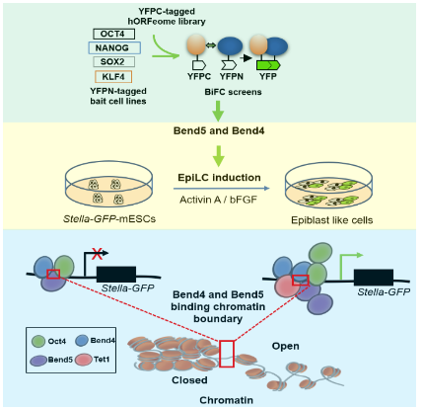
图9 Bend5和Bend4协同促进早期生殖发育
6. 崔隽教授团队发现新冠病毒核衣壳蛋白通过相变促进宿主炎症反应的新机制
2021年4月24日，我室崔隽教授团队和广州医科大学呼吸疾病国家重点实验室赵金存教授团队合作，在Signal Transduction and Targeted Therapy杂志中发表了题为 RNA-induced liquid phase separation of SARS-CoV-2 nucleocapsid protein facilitates NF-κB hyper-activation and inflammation 的学术研究。该研究在新冠病毒N蛋白与病毒RNA结合形成LLPS的基础上，进一步探究了新冠病毒N蛋白LLPS与宿主炎症反应的关联情况，揭示了新冠病毒利用N蛋白LLPS促进宿主NF-κB通路的过度活化及炎症反应的分子机制。
此前，崔隽教授团队及国内外不同团队的研究成果表明，新冠病毒中多个蛋白参与抑制宿主固有免疫反应。本研究发现，与过去具有负向调控宿主免疫的病毒蛋白不同，新冠病毒的N蛋白能在病毒感染后期促进宿主的炎症反应，这可能与新冠病毒引起的细胞因子风暴相关。进一步机制研究表明，新冠病毒N蛋白能招募NF-κB通路中的关键激酶TAK1及IKKβ，促进TAK1与IKKβ的相互作用，并激活IKKβ磷酸化。通过促进TAK1与IKKβ相互结合，N蛋白促进宿主NF-κB通路的激活，并诱导细胞分泌大量促炎性细胞因子，包括IL-6、IL-1β、IL-8和TNFα等。
进一步研究表明，新冠病毒的N蛋白能结合病毒单链及双链的RNA并形成“液-液相分离聚集体”。细胞内及体外重构实验表明，病毒RNA-N蛋白相分离聚集体能招募TAK1及IKKβ，并把TAK1与IKKβ带入RNA-N蛋白聚集体中。而RNA-N蛋白的相分离具有一定选择性，RNA-N蛋白能把TAK1带入相分离聚集体内，形成激活核心，同时把IKKβ结合在相分离液滴的外围，形成特殊的外环结构，这种结构可能增大IKKβ与下游分子的结合面积，并增强IKKβ的激酶活性（图10）。此外，使用1,6己二醇（LLPS抑制剂）处理抑制N蛋白相分离形成，不仅减弱病毒感染过程中TAK1与IKKβ的相互作用，而且能抑制新冠病毒感染引起的炎症反应及炎症因子释放。
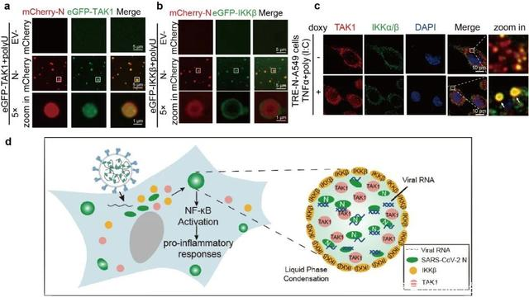
图10 新冠病毒核衣壳（N）蛋白通过形成LLPS招募TAK1及IKKβ促进宿主NF-κB通路过度激活：a-b，纯化新冠病毒N蛋白、TAK1及IKKβ，体外重构相分离体系；c，细胞内新冠病毒N蛋白促进TAK1与IKKβ形成的“LLPS液滴”；d，新冠病毒N蛋白通过LLPS促进NF-κB通路机制示意图。
综上所述，该研究发现了新冠病毒及编码的N蛋白对宿主NF-κB通路及炎症反应的促进作用，揭示了N蛋白通过LLPS招募NF-κB关键激酶TAK1及IKKβ并形成相分离复合体的分子机制，为新冠肺炎治疗提出靶向相分离的新型抑炎策略。
7. 张锐教授团队发现了新型的mRNA m5C甲基化酶
mRNA m5C可参与mRNA迁移、代谢和翻译的调控，在各种生物学事件中起着重要的调控作用。在mRNA中发现了两种类型的m5C位点。NSUN2甲基化了I型m5C位点，该位点包含一个下游的富含G的三联体基序，并且据预测位于推定的发夹结构的5'端。II型m5C位点包含一个下游UCCA基序，并通过计算预测位于推定的发夹结构的环中。然而，它们的生物发生仍然未知。
2021年6月，我室张锐教授在National Science Review发表题为“Sequence- and structure-selective mRNA m5C methylation by NSUN6 in animals”的研究论文，该研究将NSUN6（一种已知可将tRNAThr和tRNACys的C72甲基化的甲基转移酶）识别为靶向II型m5C位点的mRNA甲基转移酶。
结合RNA二级结构预测，miCLIP和高通量诱变分析的结果，该研究确定了控制NSUN6介导的mRNA甲基化特异性的RNA序列和结构特征。将这些功能整合到NSUN6-RNA结构模型中，确定了一个NSUN6变异体，该变异体在很大程度上丧失了tRNA甲基化，但保留了mRNA甲基化能力。最后，该研究揭示了m5C甲基化与翻译效率之间的弱负相关。该研究发现揭示，mRNA m5C受复杂的两种酶系统严格控制，并且已建立的蛋白质-RNA结构分析策略可应用于其他RNA修饰“书写”蛋白，以区分“书写”蛋白质的不同RNA底物的功能。
mRNA包含许多修饰的核苷酸，已表明它们在调节mRNA命运中起重要作用。迄今为止，在很大程度上未知“书写”蛋白如何识别用于mRNA修饰的特定序列背景。最近，已经发现大多数“书写”蛋白具有多种类型的RNA底物。例如，METTL16负责snRNA和mRNA m6A修饰，TRMT6 / TRMT61A负责tRNA和mRNA m1A修饰，单个PUS蛋白负责tRNA和mRNA假尿苷酸化。而且，对于所有这些血蛋白，它们的mRNA底物具有与tRNA或snRNA底物相似的特征。这些现象提出了一个有趣的假设，即通过模仿非编码RNA的序列/结构特征，mRNA会选择那些“书写”蛋白形成修饰的核苷酸，尽管这些mRNA中的修饰是否已经适应了功能尚不清楚。
RNA m5C是已知的RNA修饰之一。已经广泛研究了m5C在非编码RNA（例如tRNA和rRNA）中的存在和功能。最近在mRNA中发现了m5C，并暗示它会影响基因表达的大多数转录后步骤。在功能上，mRNA m5C已显示影响各种生物学事件，例如胚胎发育，骨髓生成和癌细胞增殖。
随着实验和计算框架的发展，可以在全基因组范围内准确识别mRNA m5C位点，在动物中发现了两种类型的mRNA m5C位点。I型m5C位点与下游富含G的三联体相邻基序，预计位于茎环结构的5'端。有趣的是，tRNA m5C甲基转移酶NSUN2负责I型mRNA m5C甲基化，I型mRNA底物的序列和结构特征与NSUN2的tRNA底物相似。II型m5C位点与下游UCCA图案相邻，并预计位于茎-环结构的环中。但是，II型m5C位点的生物发生以及导致其选择性甲基化的机制仍然难以捉摸。
该研究将NSUN6（一种已知可将tRNAThr和tRNACys的C72甲基化的甲基转移酶）识别为靶向II型m5C位点的mRNA甲基转移酶。结合RNA二级结构预测，miCLIP和高通量诱变分析的结果，该研究确定了控制NSUN6介导的mRNA甲基化特异性的RNA序列和结构特征。将这些功能整合到NSUN6-RNA结构模型中，确定了一个NSUN6变异体，该变异体在很大程度上丧失了tRNA甲基化，但保留了mRNA甲基化能力。最后，该研究揭示了m5C甲基化与翻译效率之间的弱负相关。
该研究发现揭示，mRNA m5C受复杂的两种酶系统严格控制，并且已建立的蛋白质-RNA结构分析策略可应用于其他RNA修饰“书写”蛋白，以区分“书写”蛋白质的不同RNA底物的功能。
8. 庄诗美教授团队发现lncRNA调控G1/S时相转换和肿瘤生长新机制
细胞周期进程受到精细的调控，细胞周期异常，尤其是G1/S时相转换失控是细胞癌变的关键步骤。长链非编码RNA（lncRNAs）是一类长度大于200 nt，不具备蛋白编码潜能的RNA，可通过结合DNA、RNA或蛋白参与各种生理病理过程。但LncRNAs在G1/S时相转换中的作用尚不清楚。
庄诗美教授团队鉴定了一个新的受HNF4α转录调控的lncRNA，即lnc-APUE（lncRNA accelerating proliferation by upregulating E2F1），并发现lnc-APUE通过结合miR-20b，解除miR-20b对E2F1表达的抑制作用。当沉默lnc-APUE表达时，可以抑制E2F1及其下游靶基因的表达、肿瘤细胞的体内、体外生长；过表达野生型lnc-APUE时，可促进E2F1及其下游调控基因的表达、肿瘤细胞的体内、体外生长，但过表达突变了miR-20b结合位点的lnc-APUE则无此促进作用。而且，lnc-APUE在多种肿瘤中表达升高，并与E2F1及其下游调控基因的高表达、肿瘤患者的不良预后密切相关。这项研究揭示了一条新的HNF4α/lnc-APUE/miR-20b/E2F1调控通路，提示肿瘤中HNF4的异常降低导致lnc-APUE的上调，高水平的lnc-APUE可阻断miR-20b对E2F1表达的抑制作用，从而提高E2F1的表达水平，进而促进细胞G1/S时相转换和肿瘤生长（图11）。该研究成果于2021年4月7日发表在Advanced Science杂志。
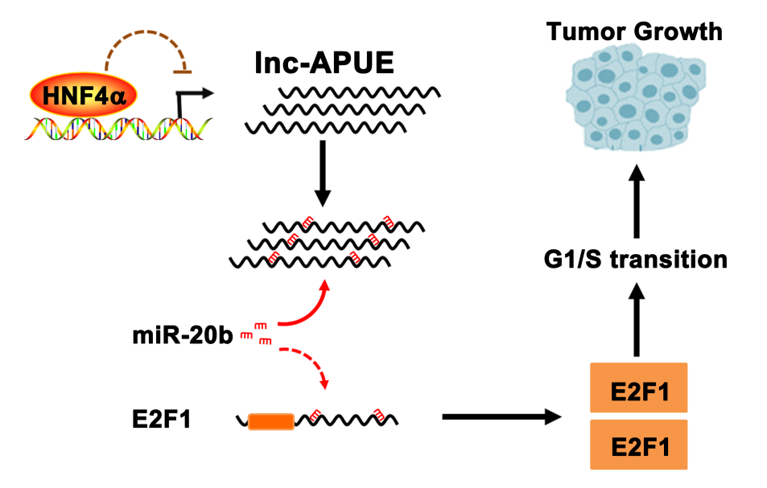
图11 HNF4α/lnc-APUE/miR-20b/E2F1调控通路
二、队伍建设和人才培养
实验室通过优化管理机制，改善环境条件，创造和谐奋进的工作氛围，推动高水平人才引进和青年骨干培养工作，促使中青年学者成长为实验室的科研主力军。现有固定科研人员39人，平均年龄43.2岁；其中教授22人，副教授16人，讲师1人。
我室科研人员在开展各类科研任务的同时，还积极参与依托单位的学科建设和人才培养工作。2021年实验室出站博士后13人，毕业博士生17人，硕士生45人。目前在站博士后30人，在读博士研究生151人，硕士研究生161人。
除了研究生科研指导工作，我室的教师还积极承担细胞生物学、分子生物学、遗传学、生物信息学、分子肿瘤学、分子免疫学等多门本科和研究生专业课、全校通识课的教学及指导本科生毕业设计指导工作。实验室先后有10多名教授被学校聘为“基础学科拔尖学生培养试验计划”导师。此外，我室科研人员还积极参与生命科学课程的教学改革创新和本科生课外科研竞赛活动的指导。
本实验教师在本科教学中，围绕“德才兼备、领袖气质、家国情怀”的人才培养目标，大力推进理论教学与实践教学融合、第一课堂与第二课堂融合、课程教学与科学研究融合，提高中山大学本科教学质量。
本年度，张雁教授荣获“广东省教学名师”的称号，她主讲的《生物科学综合实验》和《生物学新生研讨课》获得广东省本科高校文化素质教指委评定的课程思政优秀案例二等奖，《生物科学综合实验-哺乳动物细胞培养》被广东省教育厅评为课程思政示范课堂。
张雁教授还积极参加国内教学相关的研讨会，并进行大会报告，交流先进教学理念和课程建设经验，并为兄弟院校提供课程建设辅导。如空军航空大学借鉴了《生物科学综合实验》的教育理念，修订了《综合演练》的课程大纲和教学模式，为我国航空航天事业的高精尖人才培养提供了有益借鉴。此外，她还积极指导兄弟院校教学成果、课程思政和教学竞赛辅导。媒体对“金课”的建设实战经验进行了报道（https://mp.weixin.qq.com/s/ZvLQ3QXOX09AP9OIpGtSIQ ； https://mp.weixin.qq.com/s/X4wRBiBNQmCwug331A1HHg）。
张雁教授还积极进行人才培养模式探索和教材建设，主持了教育部的基础学科拔尖学生培养计划2.0研究课题和新兴领域教材研究与实践项目等。
实验室成员积极吸引本科生参与到自己的科研项目中来，本年度共有23个本科生参与到科学研究中来，本科生作为第一作者发表论文3篇。
三、学术合作与开放交流
- 合作开展课题情况
实验室遵循“开放、交流、合作、发展”的原则，积极与国内外同行进行广泛地交流与合作。实验室承担多项科技重大专项，与国内天津医科大学、中国农业科学院农业基因组研究所、沈阳农业大学、中山大学肿瘤防治中心、中国科学院遗传与发育生物学研究所、北京中医药大学、中山大学中山医学院、深圳大学、中国科学院上海生命科学研究院等多家牵头单位的国家科技重大专项，在专项中承担重要的研究任务。
我室崔隽教授课题组与中山大学附属第一医院李春炜教授课题组合作，研究首次揭示有机污染物全氟辛烷磺酸PFOS诱导AIM2炎症小体发生激活，促进炎症反应和组织损伤的新机制。该研究在细胞水平和动物水平上发现PFOS能够引起炎症因子(IL-1β, TNF-α，IL-6) 的释放，细胞死亡以及组织损伤。进一步的机制研究发现，PFOS能够上调细胞质中游离的Ca2⁺含量，激活下游Ca2⁺依赖的PKC-NF-κB/JNK信号轴，从而促进炎症基因转录和JNK的激活。而磷酸化的JNK能促进胞质中的BAX转位到线粒体膜上并与线粒体上的BAX或CypD发生结合，促使线粒体DNA向胞质中释放并结合与激活AIM2炎症小体，从而诱导炎症反应。通过构建急性PFOS暴露模型和慢性PFOS暴露的哮喘加重模型，发现在 AIM2基因缺陷小鼠中PFOS诱导的急性组织（肝、肺和肾）损伤程度明显下降，PFOS加重的卵清蛋白(OVA)诱导的哮喘症状明显减轻，揭示了AIM2炎症小体在PFOS引起的组织损伤和哮喘加重过程中起关键作用。该研究揭示了PFOS诱发线粒体非氧化DNA通过BAX/BAK寡聚体形成的小孔或BAX/CypD形成的孔道向胞质内释放，从而被AIM2炎症小体感知，导致炎症反应的分子机制，为发展针对PFOS相关的炎症疾病治疗和干预提供了重要理论参考。相关工作于今年发表在Nature子刊Nature Communications上，崔隽教授和李春炜教授为论文通讯作者。此外，崔隽教授团队还与与广州医科大学赵金存教授团队揭示新冠病毒核衣壳蛋白通过相变促进宿主炎症反应的新机制。
实验室从2011年开始设立开放研究基金，每年发布基金指南，组织1-2次申报，资助具有创新性和前沿性、与我室研究方向相契合、具有一定研究能力的国内外青年学者与我室进行课题合作研究，推动了我室的学术交流与合作，扩大实验室的学术影响。2021年组织的开放研究基金课题申报，立项3项，资助金额6万元。
项目名称 | 负责人 | 承担单位 | 合同经费  （万元）
TRIM29蛋白调控固有免疫的结构和功能研究 | 周春 | 浙江大学医学院 | 2
YTHDC1参与肿瘤DNA损伤应答的功能及机制研究 | 张灿峰 | 中山大学附属第七医院 | 2
ADGRA3调控炎症反应的机制研究 | 张曦亚 | 中山大学附属第三医院 | 2

（二）邀请学术来访和出访交流情况
尽管2021年受到新冠疫情的影响，学术来访和出访交流受到部分影响，但实验室成员仍积极创造条件，邀请国内外知名学者来我校讲学和进行合作交流活动，其中清华大学饶子和院士和国家科技部原部长，教科文卫体委员会主任徐冠华院士授受我室人员邀请来我校做报告，四川农业大学和厦门大学的专家也来我校做了精彩的学术交流活动。
受邀报告人 | 专家信息 | 报告题目
饶子和院士 | 清华大学 | 从2003年“非典”到2020年“新冠“-SARS-COV-2复制转录复合机器研究
徐冠华院士 | 国家科技部原部长，教科文卫体委员会主任 | 人类21世纪备忘录
陈学伟教授 | 四川农业大学 | Discovery of novel broad-spectrum fungicides that block septindependent infection processes of pathogenic fungi
韩家淮院士 | 厦门大学 | The cell death plays a decisive role in the animal death caused by acute inflammation
李华兵研究员 | 上海交通大学 | RNA修饰与肿瘤免疫
李亦学教授 | 中国科学院上海营养与健康研究所 | 数据密集型科研新范对生物信息学带来的新挑战核心要求
顾正龙教授 | 粤港澳大湾区精准医学研究所 | Mitochondrial DNA mutation and disease: young and old
阳成伟教授 | 华南师范大学 | 蛋白质SUMO化调控植物应答高温胁迫的分子机制
陈建军教授 | 美国希望之城国家医疗中心贝克曼研究所 | RNA Modification in Cancer
实验室人员除了邀请国内外学术来访交流，还积极参加国内外相关领域的高层次学术活动，尤其注重参加国际大型学术会议，如参加 “ISSCR国际干细胞会议”、“海峡两岸细胞生物学学术研讨会”、 “美国免疫学年会（AIA）”等。实验室还通过本科交换生、国家留学基金委项目等给学生提供出访交流的机会。通过国际学术交流，拓宽了中心师生对相关学科前沿领域的国际视野，推动了科研项目的国际合作进展。
中国生物化学与分子生物学会核糖核酸专业分会主办，中山大学（生命科学学院）承办的第二届全国核糖核酸（RNA）青年学术会议于2021年1月7日-9日在广州举行。大会以“RNA研究新时代：百花齐放”为主题，邀请核糖核酸（RNA）领域多位资深专家学者，与来自全国的青年研究同道共聚一堂，讨论科学问题，交流治学经验。同时，本次青年学术会议将搭建全国核糖核酸（RNA）青年学者展示才华与聚焦问题的平台，促进青年学者的全面发展。本室成员屈良鹄教授担任会议学术委员会成员，陈月琴、庄诗美教授担任会议指导委员会成员，杨建华、骆观正、张锐教授担任会议组委会成员。
张雁教授承办的“动物学和植物学课程建设研讨会”于2021年5月15日在广州举行，国内高校负责课程与教材建设的领导、专家和生命科学专业院系教学负责人和骨干教师就“一流专业建设和创新人才培养、一流课程建设与教学模式改革、新形态教材建设与发展及信息技术与课程教学深度融合的创新与实践”等主题举行了研讨。
本实验室成员刘峰老师主持的第六届中山大学青工论坛，提高了广大师生对我院高水平研究成果的了解，进一步促进学科之间交叉融合发展。
四、公众开放及科学传播
我室积极配合学校本科招生宣传和高考填报志愿咨询开放日活动，我室成员参加了中山大学的本科生和研究生招生宣传工作，深入宣传招生政策，为中山大学吸引更多优质生源，为提高本科和研究生的培养水平出力。我室多位科研人员担任广东省中学生英才计划导师，主讲生物学科有关领域的科普讲座及指导中学生生物科研活动。
本年度我室成员郭金虎教授荣获中国细胞生物学学会2020年度科普活动先进分子，在过去连续多年的时间里，郭金虎教授曾长期担任中学生英才计划导师，开展了许多富有特色的活动，如组织学生参观深圳太空科技南方研究院、组织学生参加第四届中国人因工程高峰论坛等。郭金虎教授目前担任中国细胞生物学学会生物节律分会秘书长。
我室人员还积极支持和参与依托单位组办的面向全校不同专业学生的科技文化活动。这些活动的开展不但让学生们收获生物学前沿及科普知识、激发学生们对生物学科的兴趣，发展交叉学科的思维方式，更让学生们深入了解科研工作者的学术生涯和严谨的治学态度，以及为了学术理想而执着奋进、孜孜不倦的探索精神。
五、运行管理与条件支撑
（一）运行管理
实验室自成立以来，依据教育部和依托单位的有关规定，围绕中山大学及生命科学学院的总体建设思路和学科发展规划，建立和健全了一系列管理办法和规章制度并汇编成册，作为实验室安全、高效、有序运行的重要制度保障，实现对人、财、物的高效利用。实验室实行了主任协调领导下的PI制，并在三个主要研究方向设立学科带头人，负责协调有关研究方向内的学术交流与合作。每年举办1-2次PI学术交流年会、若干次学术骨干交流座谈会等，进行学术成果汇报与研讨、实验室重要事项商议，以促进不同学术方向和领域的交叉与合作。制定重要成果奖励方案和助研津贴发放方案，对实验室的高水平论文的发表、获得发明专利授权及省部级以上重要科研成果奖等突出成绩予以奖励。目前，实验室科研氛围浓厚，学术风气良好，科研人员敬业爱岗、求真务实、奋发进取、勇于创新，无违反学术道德事件发生。
实验室2016年成立第三届学术委员会，由中科院院士王恩多研究员为主任委员，聘请13位相关领域杰出专家担任学术委员会委员。每年11-12月召开一次学术委员会会议，并邀请实验室全体教授参加，向学术委员会和全体教授汇报实验室的年度工作情况，讨论实验室的建设和发展中遇到的问题，征求和采用学术委员会提出的意见和建议，充分利用和整合依托单位的资源，进一步凝练研究方向，突出优势，形成自己鲜明的研究特色。
依托单位中山大学非常重视本实验室的建设，配备了专职实验技术人员来协助实验室主任开展日常管理和各项事务。学校科技工作主管部门以及各相关职能部门在政策上给予充分地指导和协调，所挂靠学院也积极支持实验室的重要工作及学术交流活动，除了提供场地和经费支持外，还提供公共实验平台及大型仪器设备共享，保障了实验室的学科建设、科研工作、开放交流及各项日常事务得以顺利、高效运行。
为了加强实验室的对外宣传和开放交流，实验室建有独立的对外网站（http://lifesciences.sysu.edu.cn/genelab/），提供实验室的基本信息、队伍建设、人才培养、学术进展、开放交流和运行管理等情况。同时通过实验室年报、科技宣传橱窗等媒介载体，加强实验室的沟通协调和信息共享，提高师生归属和公众认同感，营造积极向上、健康活跃的学术研究氛围。

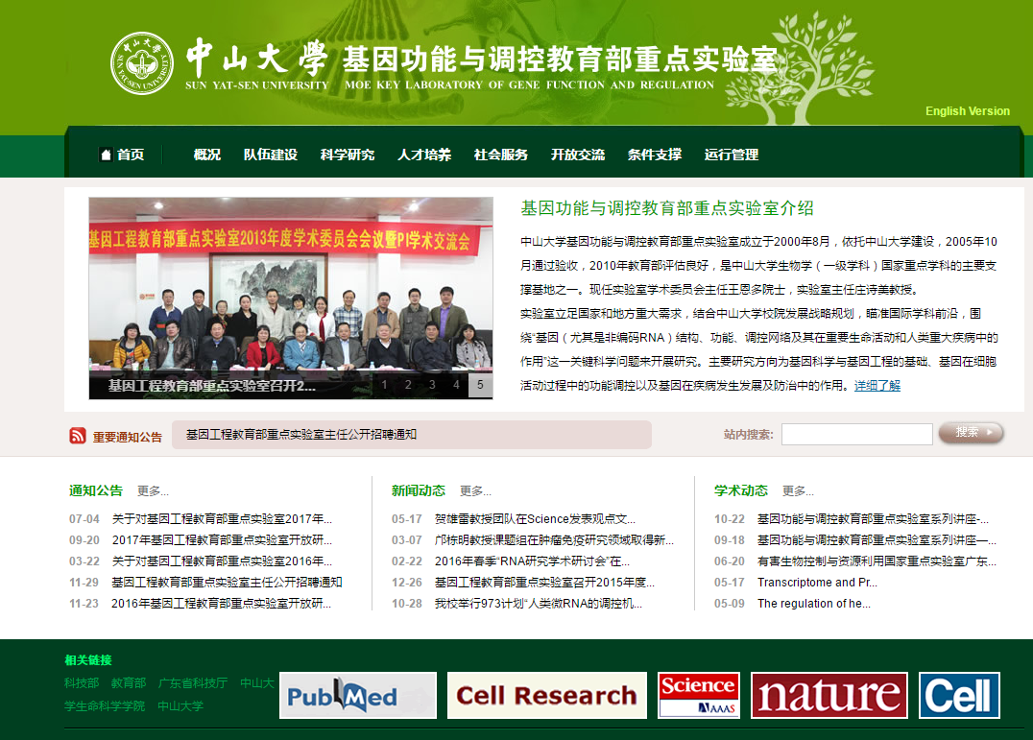
图 12 基因表达与调控教育部重点实验室网站
（二）条件支撑
本实验室依托中山大学生命科学学院管理，充分利用“211工程”、“985工程”给予的人、财、物方面的条件支持以及学校建设双一流大学的“倍增计划”发展契机，来推动实验室发展更上层楼。
依托单位提供了近4000平方米的实验场地，并根据实验室的主要研究方向将实验场地相对集中，主体位于中山大学南校区曾宪梓北院1-4楼、贺丹青堂3-6楼以及东校区生命科学学院大楼3、5楼；除了各科研团队和课题组的独立实验室，还设有公共的同位素室、冷库、温室、公共实验室以满足各类科研实验需求。
实验室目前拥有各类仪器设备约2945台（套），原值总计人民币8634万元，其中学校通过“211工程”、“985工程”、学校教育事业费等专项来支持购置的仪器设备就有约1735台（套），原值超过5300万元。其中10万元以上仪器设备90余台（套），设备原值共4278万元。
2021年依托单位给予实验室配套100万元运行经费，用于实验室日常运行、召开学术年会、开展学术交流、设立开放基金课题、对获得重要成果的团队进行奖励以及研究生补助；此外还通过高校基本科研业务费给予实验室2个科研立项共69万元资助，支持和培育青年骨干教师开展创新科研活动和前沿生物领域战略研究专项。

六、发展潜力、存在问题及工作思路
（一）发展潜力和特色优势
1、定位明确，特色突出
实验室在十来年工作基础上，整合资源和调整定位，进一步凝练方向，强化和突出在非编码RNA研究领域的特色和优势，并加强生物信息学的发展。
2、人才凝聚，年轻有为
实验室凝聚了一批包括千人、长江、杰青、青千、优青为带头人和学术骨干的科研队伍，年龄与知识结构合理且多学科交叉，具有良好的科研创新能力和团队精神。
3、发展迅速，成果显著
近五年来，实验室作为首席科学家单位主持3项“973 ”计划项目，牵头科技部国家重点研发计划2项。同时主持130项国家级项目，20多项省部级项目，到位经费1.8亿元；获教育部科研优秀成果奖一等奖1项，省科学技术一等奖2项；在国际重要学术期刊上发表一批高水平研究论文，已形成重要国际学术影响。
4、校院重视，重点建设
中山大学生科院将本实验室的发展列入学院学科建设规划重点，2015年通过学科建设专项经费支持实验室设备购置和环境修缮改造。近五年来，实验室80%以上科研人员通过学校的培育项目获得资助。
（二）存在的问题和不足
1、实验室目前有15个PI团队，研究内容各有特点，研究方向整合比较困难。三个主要研究方向既要突出自身特色和重点，又要体现相互关联，形成一个以非编码RNA为重点的研究体系，在此基础上根据评估目标来整合各团队材料和凝练代表性成果。
2、目前实验室在CNS上发表的第一署名文章数量及专著等有显示度的高水平成果产出以及知识产权的转化和应用需进一步加强。要鼓励实验室成员积极在在国际、国家级学术机构任职，以利于提升实验室在相关学术领域的国际影响力。
3、近五年来实验室承担各类项目200多项，经费2.5亿元，每年在读研究生约280人，但实验场地零增长且分散在2个校区4栋楼宇，实验环境需要进一步改善。目前中山大学生命科学学院新的学院大楼正在修建，建成后可将本实验室所有的团队集中回南校区，可进一步促进各研究方向间的交叉融合，造就一流学术团队、培育创新群体，为本实验的发展提供新的契机。
（三）下一步工作重点
在已有研究基础上继续努力，争取依托单位的大力支持，引进和培养优秀青年人才，打造和优化科研平台，重点关注：
1. 关注生物学领域重要的关键科学问题，争取在重大理论与关键技术方面取得突破。同时抓住机遇引进人才。
2. 在发现基因功能与调控网络的基础上，结合功能和疾病相关研究，并深入阐明其在生理和病理情况下的作用与机制。同时在现有研究的基础上更加关注研究成果的转化。
3. 实验室PI之间、以及实验室与兄弟单位之间的交流与合作，为造就一流学术团队、培育创新群体提供平台。

附表1
基因功能与调控教育部重点实验室为第一署名单位论文清单（2021年）
序号 | 全体作者  (*为通讯作者) | 论文题目 | 发表  时间 | 刊物名称 | 卷（期）  页码 | 影响因子
 | Zhang Z, Chen T, Chen HX, Xie YY, Chen LQ, Zhao YL, Liu BD, Jin L, Zhang W, Liu C, Ma DZ, Chai GS, Zhang Y, Zhao WS, Ng WH, Chen J, Jia G, Yang J, Luo GZ* | Systematic calibration of epitranscriptomic maps using a synthetic modification-free RNA library | 2021-10 | Nature Methods | 18(10):1213-1222 | 28.6
 | Wu Y, Ma L, Cai S, Zhuang Z, Zhao Z, Jin S, Xie W, Zhou L, Zhang L, Zhao J*, Cui J* | RNA-induced liquid phase separation of SARS-CoV-2 nucleocapsid protein facilitates NF-κB hyper-activation and inflammation | 2021-04 | Signal Transduct Target Ther | 6(1):167 | 18.2
 | Wu MZ, Yuan YC, Huang BY, Chen J, Li BK, Fang JH*, Zhuang SM* | Identification of a TGF-β/SMAD/lnc-UTGF positive feedback loop and its role in hepatoma metastasis | 2021-11 | Signal Transduct Target Ther | 6(1): 395-408 | 18.2
 | Xie C, Chen Y, Luo D, Zhuang Z, Jin H, Haoxian Zhou, Li X, Lin H, Zheng X, Zhang J, Wang P, Zhao J, Zhao Y*, Huang H* | Therapeutic potential of C1632 by inhibition of SARS-CoV-2 replication and viral-induced inflammation through upregulating let-7 | 2021-02 | Signal Transduct Target Ther | 6(1):84 | 18.2
 | Sun L, Wang WT, Han C, Huang W, Sun YM, Fang K, Zeng ZC, Yang QQ, Pan Q, Chen TQ, Luo XQ, Chen YQ* | The oncomicropeptide APPLE promotes hematopoietic malignancy by enhancing translation initiation | 2021-11 | Mol Cell | 81(21): 4493-4508 | 18
 | Huang W, Chen TQ, Fang K, Zeng ZC, Ye H, Chen YQ* | N6-methyladenosine methyltransferases: functions, regulation, and clinical potential | 2021-07 | J Hematol Oncol | 14(1):117 | 17.4
 | Liu J, Huang T*, Zhang Y, Zhao T, Zhao X, Chen W, Zhang R * | Sequence- and structure-selective mRNA m5C methylation by NSUN6 in animals | 2021-06 | Nat Sci Rev | 8(6): nwaa273 | 17.3
 | Wang JH, Chen WX, Mei SQ, Yang YD, Yang JH*, Qu LH*, Zheng LL* | tsRFun: a comprehensive platform for decoding human tsRNA expression, functions and prognostic value by high-throughput small RNA-Seq and CLIP-Seq data | 2021-11 | Nucleic Acids Res | pii: 6424758 | 17.0
 | Xie F, Liu S, Wang J, Xuan J, Zhang X*, Qu L*, Zheng L*, Yang J* | deepBase v3.0: expression atlas and interactive analysis of ncRNAs from thousands of deep-sequencing data | 2021 | Nucleic Acids Res | 49(D1): D877-D883 | 17.0
 | Cai L, Xuan J, Lin Q, Wang J, Liu S, Xie F, Zheng L*, Li B*, Qu L*, Yang J* | Pol3Base: a resource for decoding the interactome, expression, evolution, epitranscriptome and disease variations of Pol III-transcribed ncRNAs | 2021-11 | Nucleic Acids Res | 8: gkab1033 | 17.0
 | Li SY, Zhu Y, Li RN, Huang JH, You K, Yuan Y*, Zhuang SM* | LncRNA Lnc-APUE is repressed by HNF4α and promotes G1/S phase transition and tumor growth by regulating MiR-20b/E2F1 Axis | 2021-02 | Adv Sci | 8(7):2003094 | 15.8
 | Nie X, Xiao D, Ge Y, Xie Y, Zhou H, Zheng T, Li X, Liu H*, Huang H*, Zhao Y* | TRF2 recruits nucleolar protein TCOF1 to coordinate telomere transcription and replication | 2021-03 | Cell Death Differ | 28(3):1062-1075 | 15.8
 | Wang LQ, Liu T, Yang S, Sun L, Zhao ZY, Li LY, She YC, Zheng YY, Ye XY, Bao Q, Dong GH, Li CW*, Cui J* | Perfluoroalkyl substance pollutants activate the innate immune system through the AIM2 inflammasome | 2021-05 | Nat Commun | 12(1):2915 | 15
 | Shi G, Bai Y, Zhang X, Su J, Pang J, He Q, Zeng P, Ding J, Xiong Y, Zhang J, Wang J, Liu D, Ma W, Huang J*, Songyang Z* | Bend family proteins mark chromatin boundaries and synergistically promote early germ cell differentiation | 2021-11 | Protein Cell | pii: 10.1007/s13238-021-00884-1 | 14.9
 | Li X, Li X, Xie C, Cai S, Li M, Jin H, Wu S, Cui J, Liu H*, Zhao Y | cGAS guards against chromosome end-to-end fusions during mitosis and facilitates replicative senescence | 2021-10 | Protein Cell | pii: 10.1007/s13238-021-00879-y | 14.9
 | Xian H, Huang W, Sun T, Yang S, Zhang C, Wang J, Zhang Y, Cui J* | Unanchored ubiquitin chain sustains RIG-I-induced interferon-I activation and controls selective gene expression | 2021-04 | Sci Bull | 66(8): 794-802. | 11.8
 | Zheng LL, Xiong JH, Zheng WJ, Wang JH, Huang ZL, Chen ZR, Sun XY, Zheng YM, Zhou KR, Li B, Liu S, Qu LH*, Yang JH* | ColorCells: a database of expression, classification and functions of lncRNAs in single cells | 2021-07 | Brief Bioinform | 22(4): bbaa325 | 11.6
 | Wan G*, Bajaj L, Fields B, Dodson AE, Pagano D, Fei Y, Kennedy S* | ZSP-1 is a Z granule surface protein required for Z granule fluidity and germline immortality in Caenorhabditis elegans | 2021-02 | EMBO J | 40(3): e105612 | 11.6
 | Liu T, Wang L, Liang P, Wang X, Liu Y, Cai J, She Y, Wang D, Wang Z, Guo Z, Bates S, Xia X, Huang J*, Cui J* | USP19 suppresses inflammation and promotes M2-like macrophage polarization by manipulating NLRP3 function via autophagy | 2021-10 | Cell Mol Immunol | 18(10):2431-2442. | 11.5
 | Huang W, Zeng ZC, Wang WT, Sun YM, Chen YQ, Luo XQ*, Fang K* | A CRISPR/CAS9-based strategy targets the personalized chimeric neosequence in fusion-driven cancer genome for precision medicine | 2021-03 | Clin Transl Med | 11(3): e355 | 11.5
 | Zhi SY, Chen YX, Wu GL, Wen JK, Wu JN, Liu QY, Li Y, Kang R, Hu SH, Wang JH, Liang PP*, Huang JJ* | Dual-AAV delivering split prime editor system for in vivo genome editing | 2021-07 | Mol Ther | pii: S1525-0016(21)00365-8 | 11.5
 | Xiao MH, Lin YF, Xie PP, Chen HX, Deng JW, Zhang W, Zhao N, Xie C, Meng Y, Liu X, Zhuang SM*, Zhu Y *, Fang JH* | Down-regulation of a mitochondrial micropeptide, MPM, promotes hepatoma metastasis by enhancing mitochondrial complex I activity | 2021-09 | Mol Ther | pii: S1525-0016(21)00454-8 | 11.5
 | Zhou L, Liu T, Huang B, Luo M, Chen Z, Zhao Z, Wang J, Leung D, Yang X, Chan KW, Liu Y, Xiong L, Chen P, Wang H, Ye L, Liang H, Masters SL, Lew AM, Gong S, Bai F, Yang J, Pui-Wah Lee P, Yang W, Zhang Y, Lau YL*, Geng L*, Zhang Y*, Cui J* | Excessive deubiquitination of NLRP3-R779C variant contributes to very-early-onset inflammatory bowel disease development | 2021-01 | J Allergy Clin Immunol | 147(1):267-279. | 10.8
 | Ge Y, Ling T, Wang Y, Jia X, Xie X, Chen R, Chen S, Yuan S*, Xu A* | Degradation of WTAP blocks antiviral responses by reducing the m6A levels of IRF3 and IFNAR1 mRNA | 2021-11 | EMBO Rep | 22(11): e52101 | 8.8
 | Liu JY, Chen YJ, Feng HH, Chen ZL, Wang YL, Yang JE *, Zhuang SM * | Lnc RNA SNHG17 interacts with LRPPRC to stabilize c-myc protein and promote G1/S transition and cell proliferation | 2021-10 | Cell Death Dis | 12(11):970 | 8.5
 | Deng J, Tian AL, Pan H, Sauvat A, Leduc M, Liu P, Zhao L, Zhang S, Chen H, Taly V, Laurent-Puig P, Senovilla L, Li Y, Kroemer G, Kepp O | Everolimus and plicamycin specifically target chemoresistant colorectal cancer cells of the CMS4 subtype | 2021-10 | Cell Death Dis | 12(11):  978 | 8.5
 | He Y, Yang Z, Zhao CS, Xiao Z, Gong Y, Li YY, Chen Y, Du Y, Feng D, Altman A, Li Y* | T-cell receptor (TCR) signaling promotes the assembly of RanBP2/RanGAP1-SUMO1/Ubc9 nuclear pore subcomplex via PKC-θ-mediated phosphorylation of RanGAP1 | 2021-06 | Elife | 10: e67123 | 8.1
 | Tao H, Liu M, Wang Y, Luo S, Xu Y, Ye B, Zheng L, Meng K*, Li L* | Icaritin induces anti-tumor immune responses in hepatocellular carcinoma by inhibiting splenic myeloid-derived suppressor cell generation | 2021-02 | Front Immunol | 12:609295 | 7.6
 | Luo S, Lin H, Zhu L, Chen HT, Yang S, Li J, Liu M, Zheng L, Wu C* | Optimized intracellular staining reveals heterogeneous cytokine production ability of murine and human hematopoietic stem and progenitor cells | 2021-04 | Front Immunol | 12:654094 | 7.6
 | Liu X, Zhou J, Ge R*, Xie W* | Functional and structural investigation of N-terminal domain of the SpTad2/3 heterodimeric tRNA deaminase | 2021-06 | Comput Struct Biotechnol J | 19:3384-3393 | 7.3
 | Wang C, Songyang Z, Huang Y* | TRIM28 inhibits alternative lengthening of telomere phenotypes by protecting SETDB1 from degradation | 2021-07 | Cell Biosci | 11(1):149 | 7.1
 | Xiong X, Liang J, Li Z, Gong BQ, Li JF* | Multiplex and optimization of dCas9-TV-mediated gene activation in plants | 2021-04 | J Integr Plant Biol | 63(4):634-645 | 7.1
 | Jiao Y, Chen X, Niu Y, Huang S, Wang J, Luo M, Shi G, Huang JJ* | Wharton's jelly mesenchymal stem cells embedded in PF-127 hydrogel plus sodium ascorbyl phosphate combination promote diabetic wound healing in type 2 diabetic rat | 2021-10 | Stem Cell Res Ther | 12(1):559 | 6.8
 | Chen R, Zhou J, Liu L, Mao X, Zhou X, Xie W* | Crystal structure of human METTL6, the m3C methyltransferase | 2021 | Commu Biol | accepted | 6.3
 | Jia Q, Zeng H, Li H, Xiao N, Tang J, Gao S, Zhang J, Xie W* | The C-terminal loop of Arabidopsis thaliana guanosine deaminase is essential to catalysis | 2021-09 | Chem Commun | 57(76):9748-9751 | 6.2
 | Liu S, Xie S, Chen H, Li B, Chen Z, Tan Y, Yang J, Zheng L, Xiao Z, Zhang Q, Qu L* | The functional analysis of transiently upregulated miR-101 suggests a "braking" regulatory mechanism during myogenesis | 2021-10 | Sci China Life Sci | 64(10):1612-1623 | 6
 | Tan YY, Zhang Y, Li B, Ou YW, Xie SJ, Chen PP, Mei SQ, Huang QJ, Zheng LL*, Qu LH* | PERK signaling controls myoblast differentiation by regulating MicroRNA networks | 2021-05 | Front Cell Dev Biol | 9:670435 | 5.9
 | Liao J, Li JZ, Xu J, Xu Y, Wen WP, Zheng L, Li L* | High S100A9⁺ cell density predicts a poor prognosis in hepatocellular carcinoma patients after curative resection | 2021-06 | Aging | 13(12):16367-16380 | 5.7
 | Chen YF, Yu SF, Wu CY, Wu N, Shen J, Shen J, Gao JM, Wen YZ, Hide G, Lai DH*, Lun ZR* | Innate resistance to Leishmania amazonensis infection in rat is dependent on NOS2 | 2021-10 | Front Microbiol | 12:733286 | 5.6
 | Chen R, Zhou J, Xie W* | Mechanistic insight into the peptide binding modes to two M. tb MazF toxins | 2021-04 | Toxins (Basel) | 13(5):319. | 4.5
 | Chen T, Li Y, Ma DZ, Zhang Z, Xi JF, Luo GZ* | Establishment of transposase-assisted low-input m6A sequencing technique | 2021-08 | J Genet Genomics | pii: S1673-8527(21)00279-4 | 4.3
 | Tian BR, Lin WF, Zhang Y* | Effects of biomechanical forces on the biological behavior of cancer stem cells | 2021-08 | J Cancer | 12(19):5895-5902 | 4.2
 | Cao T, Guo J, Xu Y, Lin X, Deng W, Cheng L, Zhao H, Jiang S, Gao M, Huang JJ, Xu Y | Two mutations in TUBB8 cause developmental arrest in human oocytes and early embryos | 2021-11 | Reprod Biomed Online | 43(5):891-898. doi: 10.1016/j.rbmo.2021.07.020 | 3.8
 | Chen HX, Zhang Z, Ma DZ, Chen LQ, Luo GZ* | Mapping single-nucleotide m6A by m6A-REF-seq | 2021-06 | Methods | pii: S1046-2023(21)00175-4 | 3.6
 | Zhang JR, Pang JJ, Bai YF, Lin ZC, Huang JJ, Songyang Z, Shi G*. | Global molecular features in transcription and chromatin accessibility in human extended pluripotent stem cells | 2021-10 | Biochem Biophy Res Commun | 574:63-69 | 3.6
 | Lin W, Gu L, Zhu LY, Zhou S, Lian D, Xu Y, Zheng L, Liu X*, Li L* | Extract of Ganoderma sinensis spores induces cell cycle arrest of hepatoma cell via endoplasmic reticulum stress | 2021-11 | Pharm Biol | 59(1):704-14 | 3.5
 | Jia Q, Zeng H, Zhang J, Gao S, Xiao N, Tang J, Dong X*, Xie W* | The crystal structure of the spodoptera litura chemosensory protein CSP8 | 2021-07 | Insects | 12(7):602 | 2.8
 | Huang G, Ma H, Gan X, Li S, Ma X, Chen S, Yang H, Zhu X, Jiang H, Bi Q, Shao Y, Yang Y, Guo J* | Circadian misalignment leads to changes in cortisol rhythms, blood biochemical variables and serum miRNA profiles | 2021-08 | Biochem Biophys Res Commun | 547:9-16 | 2.7
 | 李沛霖，刘海英* | SARS-CoV-2入侵细胞相关分子结构与机制的研究进展 | 2021-03 | 生命科学 | 33(3):336-345
 | 杨惠盈, 仝飞舟, 陈思羽张印, 黄天语, 马晓红, 甘锡惠, 马欢, 李莹辉*,  郭金虎* | 自然语言处理工具分析180天复合环境因素对1名志愿者情绪影响的个案研究 | 2021-06 | 航天医学与医学工程 | 34(3):222-228
附表2
基因功能与调控教育部重点实验室非第一署名单位SCI论文清单（2021）
序号 | 全体作者  (*为通讯作者) | 论文题目 | 发表/出版时间 | 刊物名称 | 卷（期）页码 | 影响因子
 | Wang J, Wang Y, Chu Y, Li Z, Yu X, Huang Z, Xu J. Zheng L* | Tumor-derived adenosine promotes macrophage proliferation in human hepatocellular carcinoma | 2021-03 | J Hepatol | 74(3):627-637 | 25.1
 | Zhou HC, Liu CX, Pan WD, Shang LR, Zheng JL, Huang BY, Chen JY, Zheng L, Fang JH*, Zhuang SM * | Dual and opposing roles of the androgen receptor in VETC-dependent and invasion-dependent metastasis of hepatoma | 2021-10 | J Hepatol | 75(4):900-911 | 25.1
 | Chen J, Sun HW, Yang YY, Chen HT, Yu XJ, Wu WC, Xu YT, Jin LL, Wu XJ, Xu J*, Zheng L* | Reprogramming immunosuppressive myeloid cells by activated T cells promotes the response to anti-PD-1 therapy in colorectal cancer | 2021-01 | Signal Transduct Target Ther | 6(1):4 | 18.2
 | Wu Y, Jin S, Liu Q, Zhang Y, Ma L, Zhao Z, Yang S, Li YP, Cui J* | Selective autophagy controls the stability of transcription factor IRF3 to balance type I interferon production and immune suppression | 2021-06 | Autophagy | 17(6):1379-1392 | 16.0
 | Tian S, Jin S, Wu Y, Liu T, Luo M, Ou J, Xie W, Cui J* | High-throughput screening of functional deubiquitinating enzymes in autophagy | 2021-06 | Autophagy | 17(6):1367-1378 | 16.0
 | Zhou YF, Zhang YC, Sun YM, Yu Y, Lei MQ, Yang YW, Lian JP, Feng YZ, Zhang Z, Yang L, He RR, Huang JH, Cheng Y, Liu YW, Chen YQ* | The parent-of-origin lncRNA MISSEN regulates rice endosperm development | 2021-11 | Nat commu | 12:6525 DOI: 10.1038/s41467-021-26795 | 15.0
 | Zhang XY, Li T, Ou JP*, Huang JJ*, Liang PP* | Homology-based repair induced by CRISPR-Cas nucleases in mammalian embryo genome editing | 2021-05 | Protein Cell | pii: 10.1007/s13238-021-00838-7 | 14.9
 | Wen JK, Cao TQ, Wu JN, Chen YX, Zhi SY, Huang YM, Zheng PL, Wu GL, Aagaard L, Zhong JX*, Liang PP*, Huang JJ* | Single AAV-mediated CRISPR/Nme2Cas9 efficiently reduces mutant hTTR expression in a transgenic mouse model of transthyretin amyloidosis | 2021-05 | Mol Ther | pii: S1525-0016(21)00262-8 | 11.5
 | Sun HW, Chen J, Wu WC, Yang YY, Xu YT, Yu XJ, Chen HT, Wang Z, Wu XJ, Zheng L* | Retinoic acid synthesis deficiency fosters the generation of polymorphonuclear myeloid-derived suppressor cells in colorectal cancer | 2021-01 | Cancer Immunol Res | 9(1):20-33 | 11.2
 | Chen W, Ren ZH, Tang N, Chai G, Zhang H, Zhang Y, Ma J, Wu Z, Shen X, Huang X, Luo GZ*, Ji Q* | Targeted genetic screening in bacteria with a Cas12k-guided transposase | 2021-08 | Cell Reports | 36(9):109635 | 9.4
 | Li H, Zhang Y, Guo Y, Liu R, Yu Q, Gong L, Liu Z*, Xie W*, Wang C* | ALKBH1 promotes lung cancer by regulating m6A RNA demethylation | 2021-06 | Biochem Pharmacol | 189:114284 | 5.9
 | Zhou F, Liu B, Liu X, Li Y, Wang L, Huang J, Luo G, Wang X | The impact of microbiome and microbiota-derived sodium butyrate on drosophila transcriptome and metabolome revealed by multi-omics analysis | 2021-05 | Metabolites | 11(5):298 | 4.8
 | Ye H, Chen TQ, Zeng ZC, He B, Yang QQ, Pan Q, Chen YQ, Wang WT* | The m6A writers regulated by the IL-6/STAT3 inflammatory pathway facilitate cancer cell stemness in cholangiocarcinoma | 2021-08 | Cancer Biol Med | pii: j.issn. 2095-3941.2020.0661 | 4.3
 | Wen J, Wu J, Cao T, Zhi S, Chen Y, Aagaard L, Zhen P, Huang Y, Zhong J, Huang JJ* | Methylation silencing and reactivation of exogenous genes in lentivirus-mediated transgenic mice | 2021-02 | Transgenic Res | 30(1):63-76. doi: 10.1007/s11248-020-00224-9 | 2.8

附件3
基因功能与调控教育部重点实验室教学获奖成果清单（2021年，*为本室成员）
序号 | 项目名称 | 奖励类型 | 完成人 | 获奖来源
1 | 中国细胞生物学学会2020年度科普工先进分子 | 科普工作优秀个人 | 郭金虎* | 中国细胞生物学学会
2 | 广东省教学名师 |  | 张雁* | 广东省教育厅
 | 拔尖计划优秀教师 |  | 崔隽 | 国家级
 | 生物科学类专业招生宣传的ACTIVE模式创新与实践 | 教学成果校二等奖 | 崔隽，何素敏，项辉，张雁，周婷，元少春，莫德林，邓庆丽，黎晓天，李庆泉 | 中山大学
3 | 生物科学综合实验的A,B,C,D,E | 课程思政优秀案例二等奖 | 张雁*，孙彩云，何祖勇，黄盛丰，曹永长，陈笑霞 | 广东省本科高校文化素质教指委
4 | 生物学新生研讨课“MINE”教育范式 | 课程思政优秀案例二等奖 | 张雁*，崔隽*，周婷，陈月琴*，张玉婵*，元少春*，肖仕，储诚进 | 广东省本科高校文化素质教指委
5 | 生物科学综合实验-哺乳动物细胞培养 | 课程思政示范课堂 | 张雁* | 广东省教育厅

附件4
基因功能与调控教育部重点实验室承担教学项目清单（2021年）
序号 | 项目名称 | 执行时间 | 主持人 | 项目来源
 | 教育部基础学科拔尖学生培养计划2.0研究，课题高等教育国际化语境下中外生物学拔尖人才培养模式的比较研究 | 2021-2023年 | 张雁 | 教育部
 | 新兴领域教材研究与实践项目，中国特色、世界一流生物医学领域教材建设标准及机制研究与实践 | 2021-2022年 | 张雁 | 教育部
 | 全球四大湾区生命科学卓越创新人才培养模式的比较研究 | 2021-2023年 | 张雁 | 广东省教育厅
 | 2021年度基础学科拔尖学生培养计划2.0项目：生物学相关专业拔尖学生学习规律及效率分析 |  | 郭金虎 | 省部

附件5
基因功能与调控教育部重点实验室发表的教学论文清单（2021年）
序号 | 题目 | 发表时间 | 作者 | 发表杂志
 | 细胞质膜脂类分布不对称性的教学技巧 | 2021年7月 | 刘峰 | 生命的化学
2 | 七年授课之感悟：与学生教学相长，共同进步 | 2021年1月12日 | 郭金虎 | 拔尖通讯
3 | 以教学档案的规范化管理提升教学服务质量 | 37期P13-16 | 崔隽 | 教育教学论坛

附件6
基因功能与调控教育部重点实验室指导本科生获奖清单（2021年）
序号 | 题目 | 指导教师 | 获奖级别
 | 通过gRNA工程改造降低单碱基编辑器的旁观者突变效应研究 | 梁普平 | 国家级生命科学大赛三等奖
 | 新冠病毒对低氧应激及炎症通路的影响及机制研究 | 元少春 | 国家级生命科学大赛三等奖
 | 基于ELISA建立的检测血清外泌体表面蛋白质的方法 | 魏 瑗 | 省级生化技能大赛一等奖
 | 模拟失重的生理效应与分子机理研究 | 郭金虎 | 省级生命科学大赛三等奖
 | 天然免疫激活剂的研究——对抗新冠病毒感染 | 屈良鹄 | 省级生命科学大赛三等奖

附件7
基因功能与调控教育部重点实验室指导本科生科研情况清单（2021年）
序号 | 题目 | 指导教师 | 项目级别
 | 利用RESCUE编辑系统靶向DMPK的mRNA治疗强直性肌营养不良症1型的研究 | 张锐 | 国家级创新训练
 | IL-1α 在肝癌相关单核巨噬细胞中的表达及功能意义 | 吴艳 | 国家级创新训练
 | 深海放线菌Streptomyces niveus SCSIO 3406抗革兰氏阴性细菌活性物质的研究 | 宋永相，张雁 | 省级创新训练
 | SAGA复合物中乙酰转移酶GCN5对USP22的乙酰化调控作用的探究 | 李迎秋 | 省级创新训练

附件8
基因功能与调控教育部重点实验室知识产权清单（2021年）
序号 | 专利名称 | 知识产权类型 | 申请/授权时间 | 申请/专利号 | 完成人
 | 一种抑制病毒感染的方法及抗病毒药物 | 发明专利 | 20211001 | ZL201710249051.1 | 王荣福，崔隽，杜阳
 | 1,2,4三唑并4,3-B哒嗪衍生物在制备抗炎症因子风暴药物中的应用 | 发明专利 | 2021.3.30 | ZL202011426275.3 | 赵勇，谢晨，陈艳莲，金和平
 | 端粒结合蛋白HP1BP3在制备肿瘤细胞调控剂中的应用 | 发明专利 | 20210122 | ZL201911082026.4 | 松阳洲，时光，黄军就
 | 一种泪腺干细胞、泪腺干细胞的培养体系和培养方法 | 发明专利 | 2021.2.4 | ZL 2018114159986 | 张雁，肖洒
 | 一种水稻抗虫microRNA及其应用 | 发明专利 | 20210731 | 202110873616.X | 李剑峰，沈文忠，张文庆
 | 一种提高水稻抗虫抗病力的多肽免疫激活剂 | 发明专利 | 20211001 | 202111164692.X | 李剑峰，沈文忠
 | 一种采用Tn5转座酶辅助构建微量样品m6A修饰检测文库的方法及其应用 | 发明专利 | 2021.03.24 | CN202110314939.5 | 骆观正，陈涛，李言，马冬曌，张璋，奚剑飞
 | 一个Cas9蛋白拆分得到的蛋白组及其应用 | 发明专利 | 2021.01.14 | 202110051145.4 | 黄军就，支胜尧

附件9
基因功能与调控教育部重点实验室指导本科生荣获校级毕业论文优秀清单（2021年）
序号 | 题目 | 指导教师 | 学生
 | 穿心莲内酯抑制端粒酶的作用研究 | 黄燕 | 彭皓月
 | EHD4在细胞自噬和抗病毒免疫中的功能分析 | 金寿恒 | 王哲语
 | OTUD7B调控自噬-抗病毒免疫交互作用的分子机制研究 | 崔隽 | 周滔
 | 新型临近标记工具酶的进化筛选策略研究 | 刘峰 | 徐浩
 | SAAL1在天然免疫反应中的功能及其机制研究 | 崔隽 | 詹欣宜
 | 水凝胶结合明胶微球搭载 WJMSCs 治疗小鼠急性全层皮肤损伤 | 时光 | 罗明勋
 | 短肽HRSPM1在肝癌免疫微环境中的作用 | 朱颖 | 黄洁怡
 | 基于弱监督学习的m6A测序数据质控模型构建 | 任间 | 鲍晓琼
 | 拟南芥表皮毛的免疫功能初探 | 李剑峰 | 韩晓童

附件10
基因功能与调控教育部重点实验室承办会议清单（2021年）
序号 | 会议名称 | 会议召集人 | 会议规模 | 会议时间
 | 第二届广东省大学生生命科学竞赛暨第三届全国大学生生命科学竞赛广东赛区复赛 | 项辉、张雁 | 100人以上 | 2021年11月
 | 第二届全国核糖核酸（RNA）青年学术会议 | 屈良鹄，陈月琴、庄诗美，杨建华、骆观正、张锐 |  | 2021年1月7日-9日
 | 动物学和植物学课程建设研讨会 | 张雁 |  | 2021年5月15日

附件11
基因功能与调控教育部重点实验室成员期刊任职清单（2021年）
序号 | 姓名 | 任职期刊名称 | 任职职位 | 任职期限
 | 陈月琴 | Journal of Hematology &Oncology | 编委 | 201610-202410
 | 李剑峰 | Plant Methods | 副主编 | 201801-今
 | 屈良鹄 | Science China Life science | 编委 | 200201-202312

附件12
基因功能与调控教育部重点实验室学术会议报告清单（2021年）
序号 | 参会人员 | 学术会议名称  （若国际会议，请填入中英文会议名称） | 会议开始  日期、地点 | 主题报告题目（报告人、日期、是否特邀报告）
 | 郭金虎 | 5th Asian Forum for Chronobiology、第五届亚洲时间生物学论坛 | 20210714-19  中国开封 | 分会报告Circadian rhythms under simulated space conditions
 | 崔隽 | 7th Macau Symposium on Biomedical Sciences 2021 | 20210723-24  中国澳门 | 特邀报告 The Crosstalk between Host Innate Antiviral Signaling and SARS-CoV-2 Proteins
 | 郭金虎 | 2021 Oriental International Sleep Science Forum、2021东方国际睡眠科学论坛 | 20211211-13  中国上海 | 特邀报告The circadian rhythms under special conditions
 | 庄诗美 | Fourth CALS Annual Symposium 第四届北美华人肝病研究会(CALS)年会 | 20211029(北美时间)-30  美国 | 特邀报告 Vessels encapsulating tumor clusters (VETC) and its clinical significance for HCC

